INSIRA A PLACA DA EMPRESA AQUI

**Proposta Comercial**

* Descrição do problema

Quando alguma pessoa se inscreve em algum evento e está a caminho, ela precisa levar consigo algum papel impresso ou ingresso retirado em algum lugar para poder ingressar. Caso ela tenha esquecido ou simplesmente não tenha pego a “entrada”, ela passará por problemas para conseguir entrar, causando tumulto e desconfortos para todos os envolvidos. Dado este fato, nossa equipe está desenvolvendo uma solução para facilitar a entrada de pessoas em eventos, com ou sem ingressos:

Reconhecimento facial.

Se o rosto da pessoa for reconhecida na entrada, terá a sua entrada liberada.

Exemplo: *Atualmente uma boa parte das instituições de ensino e empresas não possuem um controle abrangente e preciso sobre suas estruturas e equipamentos. Em detrimento a este fato, nossa equipe está desenvolvendo uma solução que visa justamente sanar essa necessidade:*

*Hoje, o fluxo de atividades é um tanto quanto caótico, e pode ser assim descrito:*

*a) Não existe controle de laboratórios que estão disponíveis ou ocupados*

*b) Não existe um controle de equipamentos defeituosos e a frequência com que eles estragam.*

*c) Não existe algum meio de comunicação que os usuários consigam sugerir melhorias ou fazer reclamações.*

*d) Não existe controle de manutenções a serem feitas em toda a estrutura, tanto quanto equipamentos e softwares*.

* Soluções do mercado para o problema

*Foram encontrados os seguintes projetos correlatos (2 projetos)*

* *QRID – Credenciamento para eventos*
* [*https://qrid.com.br/credenciamento-para-eventos/*](https://qrid.com.br/credenciamento-para-eventos/)

*Zenus – Reconhecimento facial para check-in de eventos*

*https://zenus-biometrics.com/*

* Descrição da solução concebida

Disponibilizar um aplicativo celular para envio de foto para futuro credenciamento por reconhecimento facial em determinado evento.

* Arquitetura

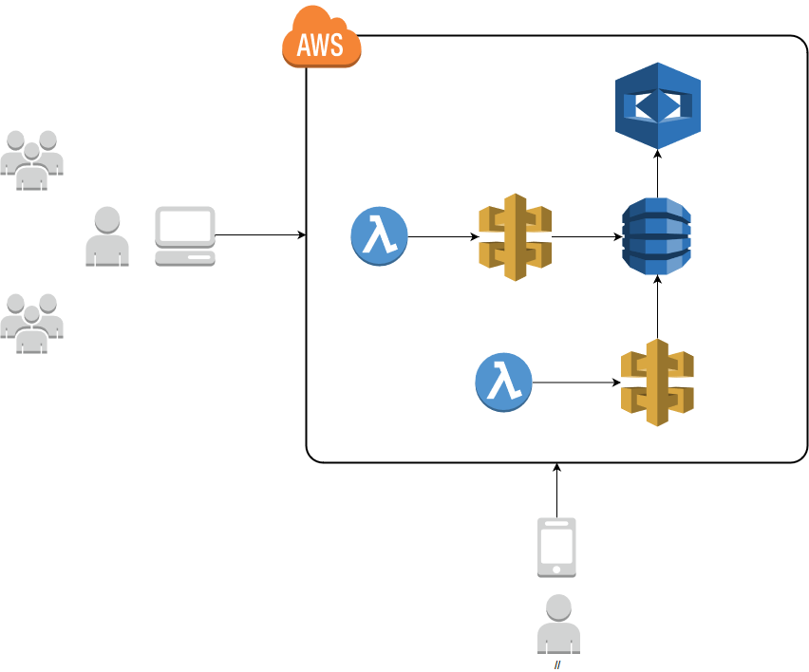

https://www.draw.io/?lightbox=1&highlight=0000ff&edit=_blank&layers=1&nav=1&title=Untitled%20Diagram.drawio#R%3Cmxfile%20modified%3D%222019-03-27T22%3A08%3A47.874Z%22%20host%3D%22www.draw.io%22%20agent%3D%22Mozilla%2F5.0%20(Windows%20NT%2010.0%3B%20Win64%3B%20x64%3B%20rv%3A65.0)%20Gecko%2F20100101%20Firefox%2F65.0%22%20etag%3D%22gqrIzCwyXGc6YbUBIOVu%22%3E%3Cdiagram%20name%3D%22Page-1%22%20id%3D%2275ae5057-2f1f-a65a-41a6-c58fb5237df7%22%3E3VvbcuI4EP0aHidlS74%2BBggzDzNVqUnV7s6%2BpIQtjCa2RckiwH79%2BiLjm3DIgG1MkqpYrYvtPn1a3S2YwFmw%2F8rQZv2DutifAMXdT%2BB8AoBqmFr8L5EcMomtWpnAY8QVgwrBC%2FkPC6EipFvi4qgykFPqc7KpCh0ahtjhFRlijO6qw1bUr951gzzcELw4yG9K%2FyYuXwupqihFxzdMvLW4taWLjiVy3jxGt6G43wTAVfqTdQcoX0uMj9bIpbuSCD5N4IxRyrOrYD%2FDfqLbXG3ZvMWJ3uNzMxzycyYYrmrqpu0qtmlrKrC%2BCODekb%2FF%2BSukD8oPuXLS18PJAuoEThFzBH5a3HJRtE67lLgRcUbf8Iz6lKUzoZL%2BxD0r4vu5PKRhPHvqMeSS%2BKlr4myNHASQSHKVJQs5NCCOuF7RkC9QQPzE6P7CzEUhEmLxhCoQbdkzrXngi3dqalEo9h0zjvclkdDqV0wDzNkhHiJ6oSUUlzNAAL4rzEkHghTrkiVpuSUhYcLecekCxvhCIHkmqkdzK1DEbmzxokkZX1OPhsh%2FKqTTAueaeny0xP70aOmtiKnnA4P3hP8jpiTXv5I7P%2BiiNd%2BLB0kbh1LjGTMSqwgzITuJXkS3zMEnVJS7GcQ8zNvJkaiu1QYY9hEn71VnIgM0nfrIGDqUBmwoCXlUWvk5ERSmBSyjYlpQUWrGka0onw1VIJ19vH2mATGrZnPHd%2FwzM8xZ1OJcKg6kZHMx6zfJkGDvJVvOA9pF8CGIDcnDQYzza7wTRDQ127Jvifk9B3M4h6cdTNWbnXQuDV%2F2ZCS%2FDXs3LndEV%2FA%2BMawVkIHZdD8GbHqfXHZV56NfGXXHp1u3CfRCt3RonAa6co%2B7RB3qVceQN0ugW5oEdKuLHQeOYMc5qfPWXcDsZBdoOmqQbH4VFts1pLINrRNXDfS7xc%2FqBz9NN4bEzxgzfq2RWjf4fTYKM6HSFoV9PN7%2BTNRmmpZ0dh9RG7xfU1L1nny5YtV8gZ6XSPoAcAzZ3x8CaPQDoK5aw8Fn3S18EPTEP73qfDXjuDf3AaB5vwD25ECPCWzOP6Uz%2Fqn%2F%2FpypP4Jfj9v9Yvry%2B92dG%2FQLuJyDxZjvlG4EOL8x5wcBA9pyKqtD1nT7IUjSF5AExvIXvRS%2FczPGtqdsKxXQLfdJGOfkeeVfqef2ScJMnFjNCVGeaUQ4oWHct6Sc06A04NEnXtLBEzimSLScWLdJLfHDOoR7CFFAX91lsxYBnkw4tU7XIibyzF4C7clk31RryYUhlihl%2B6ZQXznbt7rCDowJu22EWfT5YuEVcDNqaYABGrAZRhO2a1Tm5JS7PNEf1rPBMz2bPqRjg2Mih4%2BCpYteV9vQye5Qp4kObG226JQmeo0nGtCaPFH65MnlWfCwPNHP5MmgAcAZZwW3wxO0Ia8e4niXlG0aW4n9aGpqy3EEYVjQa77DEb9WVABrhQZNsZtxwTH7KVPH7oo6wB45dYwmdeRnw0PRxhgTbQK6JD5%2BdXySAjFEDAb0ejkuL82XWKIpMpZ0t8EoEhAX6d%2FNQpmE0TeCoGEeS6xlDPtEUMK6cfk51TwzRshOd69fZTXrZyqgukTHVZ78%2FcfhR28hTNfyvb3tgya9hunWmCC8mTKEKvl8Yr9lCHtsuA0Cm1o7yJDxrd89b1QlW4bfqBcSubvso2irmLWwRVWbgactcZg26ArAyw%2Bnhg1awLkFwEELG2BUFcAbrGzohlb1fJJPN16trhE3i%2B9gZNFl8UUX%2BPQ%2F%3C%2Fdiagram%3E%3Cdiagram%20id%3D%22lbhY17Cai2MWVK5hSvZ3%22%20name%3D%22Page-2%22%3ElZHLDoIwEEW%2FpksToD7X%2BIxh5cLEjWnoCNXCkFIF%2FHohLWLjRjfN9OTO484QGmb1RrEijZCDJIHHa0KXJAjmY699O9AYMJ4sDEiU4Ab5AziIJ1ho85K74FA6Qo0otShcGGOeQ6wdxpTCypVdULpdC5bAFzjETH7To%2BA6tbaC2cC3IJK07%2BxPrb%2BM9WLrpEwZx%2BoD0RWhoULUJsrqEGS3u34vPDo1y%2F25iovRNYeHvnk7OTLF1v%2BkvC0oyPWvpdtgGK39OPelqxc%3D%3C%2Fdiagram%3E%3C%2Fmxfile%3E

* Caso de uso

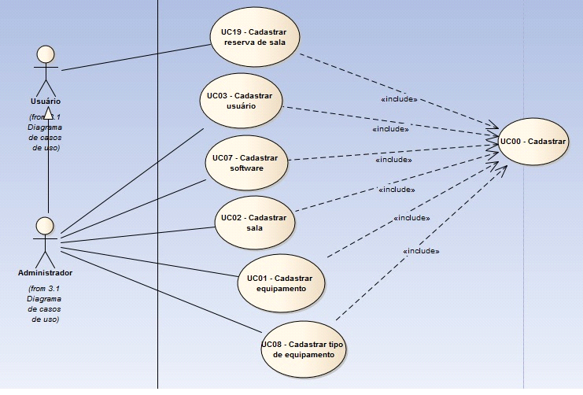

* Indicativo da tecnologia

Exemplo: Para o desenvolvimento do sistema será utilizado a linguagem de programação *Javascript* na plataforma *Node*, *React Native* para o desenvolvimento de aplicativo de celular multiplataforma *e Amazon Web Services* (AWS) com as aplicações de *lambda* e *rekognition* para a comunicação entre as plataformas e o reconhecimento de faces respectivamente.

* Indicativo para escolha da tecnologia

A linguagem de programação Javascript está em toda a parte e é a mais utilizada no mundo atualmente. Possui um grande ecossistema de bibliotecas e contribuidores que mantém a linguagem atual e contemporânea. Com a plataforma Node, ela consegue realizar o papel de *backend*, fazendo conexões com banco de dados e recebendo e respondendo requisições.

A linguagem de programação *React Native* é a que melhor se sai quando o assunto é multiplataforma, seus códigos compilados rodam sem problemas e com rapidez nas principais plataformas quando comparado ao seus concorrentes.

A *Amazon* disponibiliza uma vasta gama de serviços para serem utilizados sob demanda, neste projeto será utilizado o *lambda*, para servir de *gateway* entre as aplicações e o *rekognition*, que fará a parte de reconhecimento facial e a comparação de imagens. Ambos serviços são amplamente utilizados e difundidos entre as empresas que trabalham com ambientes em nuvem.

* Requisitos funcionais

Exemplo:

*RF01 - O sistema deve permitir o cadastro de eventos.*

*RF02 - O sistema deve permitir o cadastro de pessoas.*

*RF03 - O sistema deve permitir o cadastro de usuários.*

*RF04 - O sistema deve*

*RF07 - .......*

*RF21 - O sistema deve ser capaz de gerar um relatório de equipamentos com defeito.*

*RF22 - O sistema deve ser capaz de gerar um relatório de solicitação de compras.*

* Projeto das telas/interfaces do Sistema (front end/back end)

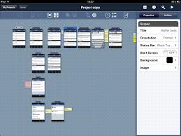

* Plano de testes

Descreva aqui como voce pretende organizar o plano de testes de validação da solução desenvolvida.

* Cronograma para execução do projeto

Enquadrar as etapas das entregas dos requisitos funcionais dentro do cronograma da disciplina publicado no AVA, ou seja, estabelecer para cada semana, o que vai ser entregue a partir do levantamento de requisitos funcionais.

* Perfil técnico da equipe construtora

A equipe será formada por 2 programadores, conforme detalhes abaixo:

**Programador 1**

* **Formação:** superior incompleto em Bacharelado em Ciências da computação;
* **Experiência:** 5 anos com Java.
* **Conhecimentos:** Java;

**Nicolas José Cordeiro Vianna**

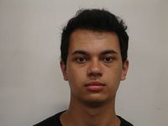

Equipe: xxx

**programador 2**

* **Formação:** superior incompleto em Bacharelado em Sistemas da Informação;
* **Experiência:** 2 ano com programação Java e Web.
* **Conhecimentos:** Java, Javascript, HTML e CSS.

**José Luiz Wollinger**

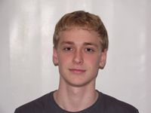

Equipe: xxx

* Custo
* **Versão gratuita:** A versão gratuita será disponibilizada na internet.